І. Млинко

Забезпечення інноваційної спрямованості

УДК 658: GG1.895

Ірина МЛИНКО

ЗАБЕЗПЕЧЕННЯ ІННОВАЦІЙНОЇ СПРЯМОВАНОСТІ МАРКЕТИНГОВИХ РІШЕНЬ НА ПІДПРИЄМСТВІ

Систематизовано концептуальні підходи до розуміння холістичного, когнітивного та системно-рефлексивного маркетингу. Розглянуто рівні прийняття маркетинго­вих рішень та зміну пріоритетних завдань маркетингових служб з початку світової фінансової кризи.

Conceptual approaches to understanding the holistic, cognitive and system-reflexive marke­ting are systematized. Levels of marketing decision-making and change of marketing services’ priorities since the global financial crisis are considered.

*Ключові слова:* концепція маркетингу, *Keywords:* marketing concept, marketing

маркетингові рішення, пріоритетні завдан- decisions, foreground jobs, strategic marke- ня, стратегічний маркетинг, операційний ting, operative marketing. маркетинг.

Всі управлінські рішення, що приймаються на підприємстві, такчи інакше пов’язані з одним з найважливіших показників ринкової економіки - попитом споживачів. Тому вивчення ринку, особливо в умовах швидких змін, має особливе значення, що й зумовлює вагому роль маркетингу в управлінні підприємством.

Теоретично детальне розроблення маркетингових проектів має гарантувати підприємству одержання прибутків, утвердження на існуючих та вихід на нові сегменти ринку. Однак практична реалізація відомих прийомів маркетингу не завжди приносить очікувані результати. Річ у тім, що суб’єкти ринку, конкуруючи між собою, часто необґрунтовано використовують одні й ті ж елементи маркетингу, копіюють один у одного маркетингові програми і тим самим знижують віддачу від них. Навіть якщо маркетингові програми й розробляються самостійно, то невідомо, за якими критеріями визначається доцільність їх реалізації. Це означає, що на підприємствах існує проблема побудови дієвих механізмів прийняття, реалізації та оцінювання маркетингових рішень, адекватних до змін середовища.

Метою статті є обґрунтування необхідності забезпечення інноваційної спрямованості маркетингових рішень через ідентифікацію пріоритетних завдань, функцій та інструмента­рію маркетингу на основі поєднання елементів холістичного, когнітивного та системно­рефлексивного підходів.

Задля розв’язання проблем забезпечення ринкового успіху багато вчених намагаються надати нового змісту розумінню маркетингу. Зокрема, Ф. Котлер обґрунтував концепцію

© Ірина Млинко, 2013.

194

Управлінські інновації 3/2013 р.

Інноваційні засади маркетингу

холістичного маркетингу, відповідно до якої всі компоненти процесу маркетингу розгля­даються як єдине ціле, а не сукупність окремих елементів [1, с. 24]. Російські вчені, серед яких О. В. Фірсанова [2], О. У. Юлдашева [3], розвивають концепцію когнітивного маркетингу, який, на їх думку, є складнішим у якісному відношенні теоретичним продовженням традиційного маркетингу, насамперед, через використання когнітивного мислення.

Вітчизняний учений А. О. Длігач [4] обґрунтовує поступовий перехід концепції маркетингу до системно-рефлексивної парадигми стратегічного маркетингового управління. За визначенням цього науковця, системно-рефлексивний маркетинг - це маркетинг, вякому управління реалізується системним розподілом інтересів суб’єктів ринкових відносин, а узгодження інтересів здійснюється з позиції рефлексивного маркетингового управничого [4, с. 82 ].

Системно-рефлексивний маркетинг охоплює різні рівні прийняття маркетингових рішень, що визначаються рангом рефлексії (див. рис. 1). А. О. Длігач визначає ранг системної рефлексії як ступінь усвідомлення об’єкта управління під час ситуаційного аналізу та обґрунтування управлінських рішень [4, с. 82 ]. Як видно з рис. 1, на найвищому рівні приймаються маркетингові рішення щодо ринку загалом як об’єкту управління, а також генеруються ідеї щодо нових товарів (послуг) та створення нових ринків («блакитних» океанів). За нульового рангу рефлексії комерційна діяльність полягає в обмінних операціях, що виникають стихійно, без істотного втручання менеджерів з маркетингу.

Наголошуючи на важливості орієнтації менеджменту на ринок, Ж.-Ж. Ламбен [5] відзначає дві сторони маркетингу, які практично визначають рівні прийняття маркетингових рішень, а саме: стратегічні та операційні. Стратегічне маркетингове управління - це вид управлінської діяльності, комплекс управлінських рішень і заходів, спрямований на реалізацію довгострокового бачення бізнесу, що є формалізованим результатом узгодження інтересів стейкхолдерів [4, с. 86]. Отже, стратегічне маркетингове управління може розглядатись і як особистісний процес, і як діяльність, спрямована на формування та реалізацію інтересів стейкхолдерів бізнесу. Завдання стратегічного маркетингу, зазвичай, включають у себе: систематичне і постійне аналізування потреб і вимог ключових груп покупців; розроблення і виробництво пакету товарів і послуг, який дає змогу компанії обслуговувати обрані групи або сегменти ефективніше, ніж це зможуть зробити конкуренти.

Роль операційного маркетингу полягає у організуванні збуту, реалізації стратегії продаж і комунікацій, котрі повинні поінформувати потенційних покупців і рекламувати особливі властивості товару при одночасному зниженні інформаційних витрат. Вирішуючи ці завдання, підприємство повинно забезпечити собі стійку конкурентну перевагу.

На думку Ж.-Ж. Ламбена, ці завдання доповнюють одне одного, адже у ринковій економіці роль менеджменту, що орієнтується на ринок, полягає у розробленні та просу­ванні (реалізації) рішень, які забезпечують надання доданої цінності споживачам і / або організації. Термін «розроблення» належить до сфери стратегічного маркетингу, а термін «просування» - до операційного.

Управлінські інновації 3/2013 р.

195

І. Млинко

Забезпечення інноваційної спрямованості

*

*******

Формування нових ринків

Ранг рефлексії

«Створювач ринків»

Управління на —  
основі ринкових

можливостей

о-

Формування нових ринків

Рефлексивний стратегічний маркетинговий управничий

Узгодження

бачення

Формальний

власник

1

Стратегічний маркетинговий управничий

Категорійний управничий

&

Управління

постачальником

Маркетолог

Управління . споживчою поведінкою

&

Управління

клієнтом

Торговий маркетолог Кпієнт-менеджер

0-

Стимулювання збуту, управління відносинами

Продавець

Управління ■ конкурентною поведінкою

ОС Обмін Обмін Обмін Обмін

Постачальник/ Збутовик

виробник

Клієнт/

Перепродавец

Кінцевий

споживач

Конкурент

РИНОК

**Рис. 1.** Рівні прийняття маркетингових рішень

Джерело: [4, с. 83].

*

*

196

Управлінські інновації 3/2013 р.

Інноваційні засади маркетингу

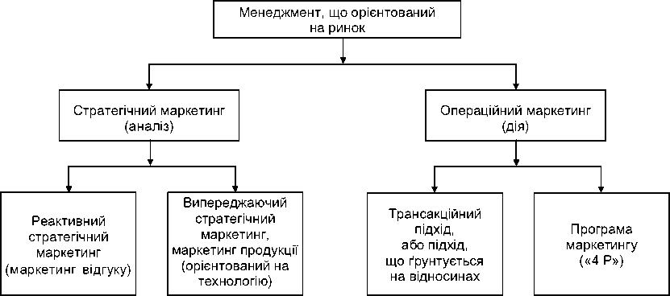

**Рис. 2.** Структура орієнтованого на ринок менеджменту

Джерело: [6, с. 35].

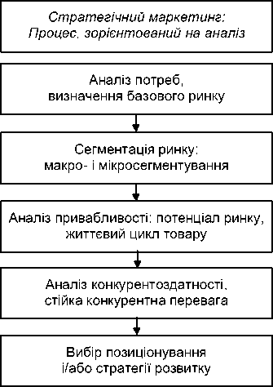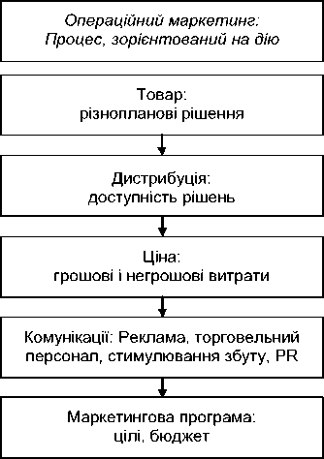

**Рис. 3** .Дві сторони процесу маркетингу

Джерело: [6, с. 36].

Управлінські інновації 3/2013 р.

197

І. Млинко

Забезпечення інноваційної спрямованості ...

Т. Амблер [6] розглядає маркетинг як певну триєдину систему: 1) маркетинг як ціле підприємство; 2) функціональний маркетинг; 3) бюджетний маркетинг. Перш за все, під маркетингом вчений розуміє все підприємство в цілому, оскільки вся компанія займа­ється, насамперед, маркетингом, а потім вже й іншими складовими бізнесу, тобто «...маркетинг - це те, що здійснює компанія в цілому, щоб зберегти покупця і досягти при цьому вищих доходів для акціонерів.». Завдання маркетингу полягає у використанні позитивного ставлення споживачів задля досягнення цілей обох сторін: і споживачів, і власників.

Друга складова маркетингу пов’язана з функціональним маркетингом, під яким розуміється професійна діяльність менеджерів, які за змістом реалізують комплекс маркетингу за допомогою різноманітних маркетингових програм.

Третя складова, за Т. Амблером, названа бюджетним маркетингом, що пов’язується, насамперед, з управлінням витратами на маркетинг. Саме вона є предметом ґрунтовної уваги фінансових директорів підприємства задля оптимального використання коштів.

Узагальнюючи існуючі підходи до трактування маркетингу, тенденцій їх розвитку, можна відзначити, що головною характеристикою згаданих підходів є «зовнішня орієнтація» підприємства, яка є об’єднавчою ланкою, що надає право стверджувати про спорідненість нових концепцій ринкової орієнтації підприємств та маркетингового менеджменту.

Еволюційний розвиток ринку та концепцій маркетингу зумовлює зміну пріоритетних завдань відділів маркетингу, що продемонстровано компанією «Міжнародна маркетингова група» з вересня 2008 року по лютий 2010 року [7]. Результати дослідження наведено у табл. 1, де узагальнено результати порівняння вибіркових даних опитування фахівців (4 хвилі періодичністю раз на півроку) з метою з’ясування ролі та місця відділу маркетингу в компаніях, його функцій, критеріїв оцінювання ефективності роботи, планів розвитку. За респондентів обирались керівники відділів маркетингу великих і середніх підприємств різних сфер діяльності, директори середніх та невеликих підприємств. Проводилось дослідження методом електронного опитування респондентів, вибірка була доволі репрезентативною, кількість опитаних у 4-й хвилі ( вересень 2010 р.) - 201 респондент [7].

Очевидно, що зміна пріоритетних завдань відділу маркетингу відбувалась на фоні світової фінансової кризи (вересень 2008-2010 рр.), тому саме у її розпал спостерігаємо істотне зменшення (2009 р.) пріоритетності організування і проведення корпоративних заходів (показник важливості до 12%) та інвестиційно-містких маркетингових заходів, зокрема, розроблення і виведення нових товарів (38%), формування бренду (40%), розроблення і проведення рекламних кампаній (41 %). Натомість, зростає значення глибокого аналізування і планування обсягів продаж (77%), ринкового та маркетингового аналізування (76%), оптимізування цінової політики (79%) та процесів взаємодії з клієнтами (показник важливості 75%).

Аналізування поточних пріоритетів маркетингу дає підстави стверджувати, що останнім часом збільшується стратегічна важливість маркетингу як функції (пошук і реалізація нових можливостей, стратегічне планування, розвиток взаємодії з клієнтами).

198

Управлінські інновації 3/2013 р.

Управлінські інновації 3/2013 р. 199

Таблиця 1

Зміна пріоритетних завдань відділу маркетингу з вересня 2008 р. по лютий 2010 р.

|  |  |  |  |  |  |  |  |  |
| --- | --- | --- | --- | --- | --- | --- | --- | --- |
| №  з/п | Завдання відділу маркетингу за ступенем важливості | Значення показника важливості, у % | | | | | | |
| вересень  2008 р. | лютий 2009 р. | відносне  відхил. | лютий  2010 р. | відносне відхил. (порівняно 3 лютим 2009 р.) | вересень  2010 р. | відносне відхил. (порівняно 3 лютим  2010 р.) |
| 1. | Пошук і реалізація нових можливостей | 56 | 66 | 19 | 81 | 22 | 75 | -7 |
| 2. | Збір і аналіз маркетингової інформації | 67 | 76 | 13 | 73 | -4 | 75 | 2 |
| 3. | Стратегічне планування | 60 | 67 | 12 | 74 | 10 | 73 | -1 |
| 4. | Розроблення процесів взаємодії з клієнтами | 62 | 75 | 22 | 62 | -17 | 73 | 17 |
| 5. | Аналіз і планування продаж | 51 | 77 | 50 | 68 | -11 | 72 | 6 |
| 6. | Розроблення і проведення рекламних кампаній | 74 | 41 | ^5 | 63 | 54 | 68 | 8 |
| 7. | Розроблення і впровадження програм формування лояльності | 56 | 65 | 15 | 72 | 11 | 68 | -5 |
| 8. | Визначення цінової політики | 53 | 79 | 49 | 66 | -16 | 66 | 0 |
| 9. | Формування бренду | 69 | 40 | -42 | 61 | 52 | 66 | 8 |
| 10. | Аналіз товарного асортименту | 62 | 63 | 2 | 62 | -1 | 64 | 4 |
| 11. | Розроблення і виведення нових товарів | 50 | 38 | -24 | 54 | 42 | 62 | 14 |
| 12. | Організація і проведення корпоративних заходів | 66 | 12 | -82 | 18 | 47 | 43 | 140 |

Джерело: [7].

Інноваційні засади маркетингу

І. Млинко

Забезпечення інноваційної спрямованості ...

Підсумовуючи, можна стверджувати таке:

* по-перше, динаміка ринку окреслює нові виклики перед маркетингом, що, у свою чергу, зумовлює еволюцію маркетингової концепції у бікхолістичного, когнітивного та системно-рефлексивного підходів;
* по-друге, на підприємстві, зазвичай, рішення приймаються на різних рівнях управління, які узагальнено можна поділити на рішення у сфері стратегічного та операційного маркетингу. Кожен рівень управління ставить перед відділом маркетингу різні завдання та визначає їх пріоритети;
* по-третє, зовнішнє середовище значною мірою впливає на зміну цих пріоритетів. Наприклад, під час фінансової кризи більш пріоритетними були рішення у сфері операційного маркетингу, зокрема, щодо цінової політики чи процесу продаж. Вже після подолання кризових явищ пріоритети вітчизняних підприємств змістились на користь стратегічних маркетингових завдань, серед яких - пошук і реалізація нових ринкових можливостей, розроблення процесів взаємодії з клієнтами тощо.

Розуміння сутності сучасного маркетингу, його ролі та місця у системі менеджменту підприємства, ідентифікація пріоритетних завдань, покладених на нього, визначатимуть пріоритетність функцій та інструментарію маркетингової діяльності вітчизняних підприємств, що й стане предметом подальших досліджень автора.

Література

1. Котлер Ф. 3QQ ключевых воапросов маркетинга: отвечает Филипп Котлер [Текст ] І Филипп Котлер; пер. с англ. - М.: ЗАО «Олімп-Бизнес», 2QQ6. - 224 с.
2. Фирсанова О. В. К вопросу о философско-методологическом основании тео­рии когнитивного маркетинга І О. В. Фирсанова ІІ Управление общественными и экономическими системами. - 2QQ7. - № 2. - С. 45.
3. Юлдашева О. У. Когнитивный маркетинг: основные положения и термино­логический аппарат І О. У. Юлдашева ІІ Маркетинг. - 2QQ6. - № 1-2. - С. 34­43.
4. Длігач А. О. Стратегічне маркетингове управління: моногр. І А. О. Длігач. - К.: Алерта, 2Q12. - 272 с.
5. ЛамбенЖ. -Ж. Менеджмент, ориентированный на рынок. 2-е изд. І Ж. -Ж. Ламбен, Р. Чумпитас, И. Шулинг; пер. с англ. под ред. В. Б. Кочанова. - СПб.: Питер, 2Q1Q. - 72Q с.
6. Амблер Т. Практический маркетинг: Марочный капитал, маркетинговые войны, позиционирование, парадоксы дзен-буддизма І Тим Амблер; пер. с англ. под общ. ред. Ю. Н. Каптуревского. - СПб.: Изд-во «Питер», 1999. - 4QQ с.
7. Международная маркетинговая группа Бизнес-консалтинг - маркетинговые исследования [Электронный ресурс]. - Режим доступа: http: Hwww.marketing- ua.com.

200

Управлінські інновації 3/2013 р.